**Красно-чёрные деревья**

Красно-чёрным называется бинарное поисковое дерево, у которого каждому узлу сопоставлен дополнительный атрибут — цвет и для которого выполняются следующие свойства:

(С учётом того, что листьями считаются NIL узлы)

1. Каждый узел промаркирован красным или чёрным цветом
2. Корень и конечные узлы (листья) дерева — чёрные
3. У красного узла родительский узел — чёрный
4. Все простые пути из любого узла x до листьев содержат одинаковое количество чёрных узлов(можно просто полагать, что дерево ориентированное родитель -> дети)
5. (Вывод) Чёрный узел может иметь чёрного родителя
6. (Вывод) У каждого красного узла дочерние узлы - чёрные

(Black height - bh)Черная высота в красно-черном дереве - это количество черных узлов на пути от корня до любого листа.

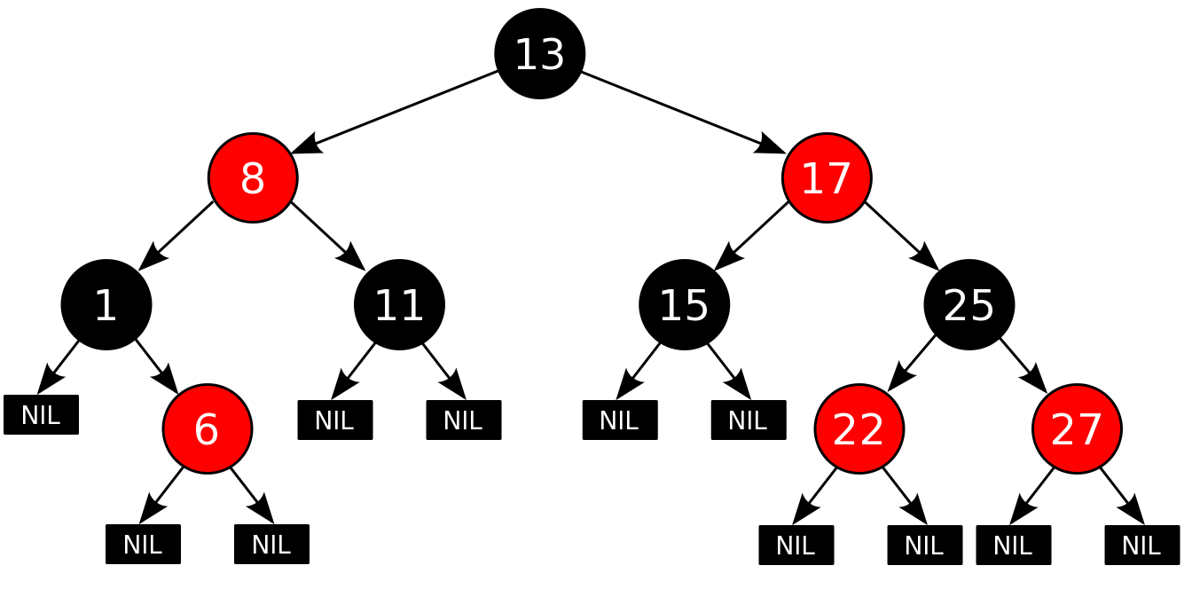Ассоциативные массивы в большинстве языков программирования реализованы на красно-чёрных деревьях.

Так как 2bh >= h, а log(n + 1) >= bh (Берём полное дерево с чёрной высотой bh и m - вершинами log(m + 1) = bh, ведь log(m + 1) – количество ступенек в дереве, и если n >= m, то неравенство верно. Ну пусть это не так, тогда n < m: ну возьмём это полное дерево и посмотрим чего ему не хватает до полноты, а точнее, какая ветка дерева(до листа) портит полноту. Она не может её портить, ведь если количество вершин в ней < bh, то в ней не хватает вершин до bh, а значит нарушается свойство 4 красно-чёрного дерева. Противоречие, ЧТД.)